Махтина Юлия Борисовна

Председатель Контрольно-счетной палаты Иркутской области
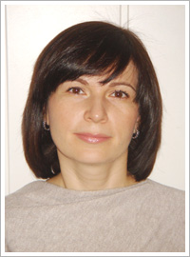
Родилась 18 февраля 1977 года в г. Иркутске.

Образование: высшее, Иркутская государственная экономическая академия, специальности: «Финансы и кредит», 2000 г. и «Юриспруденция», 2001 г.

Ученая степень: кандидат экономических наук.

Трудовая деятельность:
В Контрольно-счетную палату Иркутской области принята в 2000 году. Замещала должности главного специалиста, консультанта-эксперта информационно-аналитического отдела и главного консультанта отдела аналитики, экспертизы и методологии.
2008-2018 гг. – аудитор Контрольно-счетной палаты Иркутской области.
2018-2024 гг. – заместитель председателя Контрольно-счетной палаты Иркутской области.
Со 02 февраля 2024 года Законодательным Собранием Иркутской области назначена на должность председателя Контрольно-счетной палаты Иркутской области.

Награды и почетные звания:
Почетная грамота Контрольно-счетной палаты Иркутской области (2011 г.)
Почетная грамота Губернатора Иркутской области (2021 г.)
Почетная грамота Избирательной комиссии Иркутской области (2021 г.)
Благодарность председателя Центральной избирательной комиссии Российской Федерации (2023 г.)

Корень Ксения Сергеевна

Заместитель председателя Контрольно-счетной палаты Иркутской области
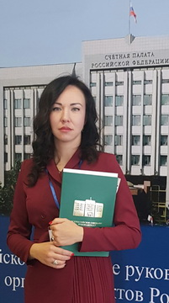
Родилась 17 января 1984 года в городе Шелехов Иркутской области.

Образование: высшее, Байкальский государственный университет экономики и права, специальности: «Государственное и муниципальное управление», 2005 г., «Юриспруденция», 2015 г.

Ученая степень: кандидат экономических наук.

Трудовая деятельность:
2010–2018 гг. – работала на различных должностях в аппарате Контрольно-счетной палаты Иркутской области (специалист-эксперт, консультант, заместитель начальника инспекции, начальник финансово-организационного отдела, руководитель аппарата).
2018-2024 гг. – аудитор Контрольно-счетной палаты Иркутской области.
С 22 февраля 2024 – заместитель председателя Контрольно-счетной палаты Иркутской области.

Награды и почетные звания:
Знак отличия Государственной Думы Федерального Собрания Российской Федерации «Депутатский резерв» (победитель Всероссийского конкурса «Моя законотворческая инициатива», 2009 г.).
Почетная грамота Ассоциации контрольно-счетных органов Российской Федерации (2013 г.)
Благодарность Губернатора Иркутской области (2014 г.)
Благодарность Председателя Законодательного Собрания Иркутской области (2015 г.)
Благодарность Руководителя Федерального казначейства (2016 г.)

Ризман Ольга Михайловна

Аудитор Контрольно-счетной палаты Иркутской области
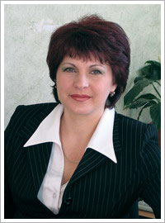
Родилась 7 сентября 1961 года в г. Красноярске.

Образование: высшее, Сибирский технологический институт, специальность «Экономика и организация лесной промышленности и лесного хозяйства», 1983 г.

Трудовая деятельность:
1983-1986 гг. – инженер-экономист Моргудейского леспромхоза Китойского ордена Трудового Красного Знамени производственного лесозаготовительного объединения «Китойлес».
1986-1988 гг. – инженер отдела кадров, организации труда и заработной платы Всесоюзного лесопромышленного объединения «Иркутсклеспром».
1988-1990 гг. – инженер по составлению смет на проектно-конструкторские работы Иркутского проектно-конструкторского технологического бюро Территориального производственного объединения «Иркутсклеспром».
1990-1992 гг. – специалист 1 категории отдела лесного хозяйства администрации Иркутской области.
1992-1996 гг. – экономический советник отдела приватизации, заместитель председателя Комитета по управлению государственным имуществом и развитию рыночных структур администрации Иркутской области.
1996–2023 гг. – аудитор Контрольно-счетной палаты Иркутской области.
Март 2023 – февраль 2024 гг. – и.о. председателя Контрольно-счетной палаты Иркутской области.
Со 2 февраля 2024 гг. – аудитор Контрольно-счетной палаты Иркутской области.

Награды и почетные звания:
Благодарность председателя Контрольно-счетной палаты Иркутской области (1999)
Почетная грамота Губернатора Иркутской области (2006)
Почетная грамота Ассоциации контрольно-счетных органов Российской Федерации (2008) «Лучший финансовый контролер Иркутской области за 2009 год» (2010)
Почетная грамота Губернатора Иркутской области (2011)
Почетная грамота Союза муниципальных контрольно-счетных органов Иркутской области (2016)
Почетная грамота Государственной Думы Федерального Собрания РФ (2016)
Почетная грамота Законодательного Собрания Иркутской области (2021)

Мулярова Лариса Николаевна

Аудитор Контрольно-счетной палаты Иркутской области
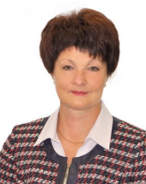
Родилась 4 мая 1965 года в п. Атагай Нижнеудинского района Иркутской области.

Образование: высшее, Иркутский государственный университет, специальность «Юриспруденция», 1989 г.

Трудовая деятельность:
1985-1986 гг. – лаборант, старший техник ВостСибНИИГГиМС
1986-1987 гг. – инспектор отдела кадров УМСР треста «Иркутскжилстрой».
1987-1989 гг. – секретарь комитета ВЛКСМ треста «Иркутскжилстрой».
1989-1999 гг. – юрисконсульт завода «Стройдеталь» треста «Иркутскжилстрой».
1999-2013 гг. – прокурор, старший прокурор отдела по надзору за исполнением законодательства в сфере экономики и охраны природы Прокуратуры Иркутской области.
С 22 марта 2013 – аудитор Контрольно-счетной палаты Иркутской области.

Награды, поощрения и почетные звания:
Неоднократно поощрялась правами прокурора Иркутской области.
Приказом Генерального прокурора РФ поощрена знаком отличия III степени «За верность закону» (2011 г.).
Благодарность Губернатора Иркутской области (2008 г.).
Почетная грамота Совета контрольно-счетных органов Иркутской области (2009 г.).
Почетные грамоты Законодательного Собрания Иркутской области (2021 г.).
Диплом III степени победителя I этапа конкурса «Лучший финансовый контролер Российской Федерации» в Сибирском федеральном округе в номинации «Лучшее контрольное мероприятие» (2023 г.).

Гамзулин Юрий Викторович

Аудитор Контрольно-счетной палаты Иркутской области
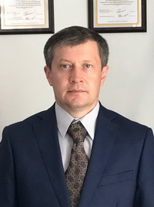
Родился 24 ноября 1973 года в Боханском районе Иркутской области.

Образование: высшее, Иркутская государственная экономическая академия, специальность «Экономика и управление на транспорте», 1996 г.

Трудовая деятельность:
1996-2004 гг. – работал в должностях старшего, главного налогового инспектора, заместителя начальника отдела в Управлении Федеральной налоговой службы по Иркутской области.
2004-2008 гг. – заместитель руководителя Инспекции МНС по Свердловскому округу города Иркутска.
2008-2011 гг. – начальник отдела транспорта и связи управления благоустройства и транспорта комитета жилищно-коммунального хозяйства администрации города Иркутска.
2011-2020 – начальник контрольно-ревизионного отдела АУП ОГУЭП «Облкоммунэнерго».
С 03 июля 2020 г. – аудитор Контрольно-счетной палаты Иркутской области.
Присвоен классный чин «Советник государственной гражданской службы РФ 2 класса»

Награды и почетные звания:
Знак отличия «Отличник Министерства РФ по налогам и сборам» (2004 г.)

Чиркова Жанна Николаевна

Аудитор Контрольно-счетной палаты Иркутской области
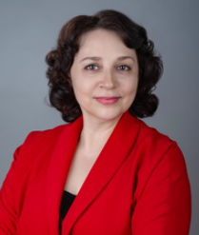
Родилась 28 января 1973 года в городе Усть-Илимск Иркутской области.

Образование:
высшее, Иркутский государственный технический университет, специальности: «Инженер-строитель», 1995 г.,
высшее, «Экономика и управление на предприятии», 2004 г.;
профессиональная переподготовка в сфере закупок;
профессиональная переподготовка сфере теплоэнергетики, теплотехники и теплоснабжении.

Трудовая деятельность:
1995-1998 гг. – инженер ПТО АМФ «Сибирь»;
1998-1999 гг. – заместитель начальника отдела – ведущий специалист ГО Управления по делам ГО и ЧС Усть-Ордынского Бурятского автономного округа;
1999-2006 гг. – работала на различных должностях ГУ «Окрдоруправление», взаимодействие с Росавтодором;
2006-2008 гг. – заместитель главы администрации Усть-Ордынского Бурятского автономного округа по экономике, финансам и инвестиционной политике;
2008-2011 гг. – работала на руководящих должностях в Министерстве экономического развития Иркутской области;
2011-2017 гг. – заместитель председателя комитета городского обустройства – начальник департамента финансовой и правовой работы комитета администрации города Иркутска;
2017-2018 гг. – заместитель директора МУП «Иркутскавтотранс» города Иркутска;
2019-2024 гг. – заместитель директора ОГКУ «Дирекция по строительству и эксплуатации автомобильных дорог Иркутской области»; начальник управления дорожного хозяйства Министерства транспорта и дорожного хозяйства Иркутской области;
С 18 апреля 2024 года – аудитор Контрольно-счетной палаты Иркутской области.

Награды и почетные звания:
Почетный знак «70 лет Усть-Ордынского Бурятского автономного округа» за большой вклад в социально-экономическое развитие округа (2007 г.)
Благодарственные письма.

Петрова Елена Геннадьевна

Аудитор Контрольно-счетной палаты Иркутской области
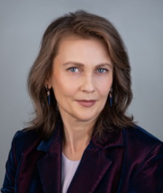
Родилась 20 мая 1973 года в городе Иркутске.

Образование: высшее, Иркутская государственная экономическая академия, специальность «Финансы и кредит», 1994 г.

Трудовая деятельность:
1994-1999 гг. – работала на различных должностях в коммерческих банках.
1999-2001 гг. – ведущий специалист бухгалтерии Департамента федеральной государственной службы занятости населения по Иркутской области.
2001-2024 гг. – работала на различных должностях в Управлении Федерального казначейства по Иркутской области, в том числе 2016-2021 гг. начальником контрольно-ревизионного отдела в сфере развития экономики, 2021 г. – май 2024 г. – начальником контрольно-ревизионного отдела в социальной сфере, сфере межбюджетных отношений и социального страхования.
С 06 мая 2024 года – аудитор Контрольно-счетной палаты Иркутской области.

Награды и почетные звания:
Благодарность Министра финансов Российской Федерации (2013 г.)
Занесена на доску почета Управления Федерального Казначейства по Иркутской области (2017 г.)
Благодарность Федерального казначейства (2018 г.)
Медаль «За службу в органах Казначейства России» XХ лет (2022 г.)
Почетная грамота Федерального казначейства (2010 г., 2023 г.)
Благодарность Управления Федерального Казначейства по Иркутской области (2009 г., 2023 г.)

Приемная | КОЖЕВНИКОВА Юлия Александровна
Аудитор | РИЗМАН Ольга Михайловна
Аудитор | МУЛЯРОВА Лариса Николаевна
Аудитор | ГАМЗУЛИН Юрий Викторович
Аудитор | ЧИРКОВА Жанна Николаевна
Аудитор | ПЕТРОВА Елена Геннадьевна
Аналитическое управление | АНДРЕЕВА Елена Витальевна
Экспертно-правовое управление | СЕНЬ Оксана Николаевна
Линейная инспекция №1 | ХАЛТАНОВ Борис Владимирович
Линейная инспекция №2 | КОНОПЛИЦКИЙ Анатолий Александрович
Линейная инспекция №3 | ШИРЯЕВ Александр Юрьевич
Линейная инспекция №4 | ТРЕЩИНСКАЯ Людмила Александровна
Линейная инспекция №5 | ЛУКАШЕВСКАЯ Елена Юрьевна
Линейная инспекция №6 | ЗЕЛЕНЮК Наталья Анатольевна
Линейная инспекция №7 | ДУНОВ Дмитрий Александрович
Отдел юридической и кадровой работы | ИВАНКОВА Наталья Владимировна
Отдел финансового обеспечения и закупок | ЛЕБЕДЬ Анна Михайловна
Отдел информационных технологий и документационного обеспечения | УСАТОВ Алексей Юрьевич

Контрольно-счетные органы муниципальных образований Иркутской области

ГОРОДСКИЕ ОКРУГА
Контрольно-счетная палата города Иркутска  www.kspirk.ru  Председатель Курилов Сергей Витальевич  Решение Думы города Иркутска от 29.10.2015 № 006-20-140216/5  юридическое лицо  Соглашение о взаимодействии  664025, г. Иркутск ул. К. Маркса, дом 5  Тел.: (3952) 520-103  Факс: (3952) 217-213  E-mail: ksp@irkadm.ru | 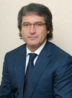
Контрольно-счетная палата Ангарского городского округа  www.kspago.ru  Председатель Козлова Лилия Александровна  Решение Думы Ангарского городского округа от 26.08.2020 № 88-к  юридическое лицо  Соглашение о взаимодействии  665830, г. Ангарск, ул. Восточная, дом 28  Тел.: (395 5) 529-009  Факс: (395 5) 529-009  E-mail: ksp@mail.angarsk-adm.ru | 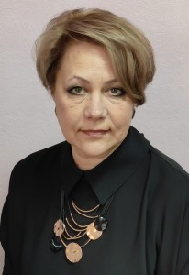
Контрольно-счетная палата города Братска  www.kspbratsk.ru  Председатель Красноусов Андрей Анатольевич  Решение Думы города Братска от 08.10.2021 № 300/г-Д  юридическое лицо  Соглашение о взаимодействии  665708, г. Братск, проспект Ленина, дом 37  Тел.(3953) 349-602  Факс: (3953) 349-599  E-mail: krasnousov@bratsk-city.ru | 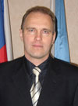
Контрольно-счетная палата Зиминского городского муниципального образования  gmozima.irksp.ru  Председатель Батюк Елена Викторовна  Решение Думы Зиминского городского муниципального образования от 27.01.2022 № 195  юридическое лицо  Соглашение о взаимодействии  665390, г. Зима, улица Ленина, дом 5  Тел.: (395 54) 3-60-93  Факс: (395 54) 3-16-52  E-mail: ksp_admzima@mail.ru | 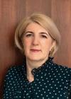
Контрольно-счетная палата городского округа муниципального образования «город Саянск»  ksp-sayansk.ru  Председатель Сюткина Марина Петровна  Решение Думы городского округа муниципального образования «город Саянск» от 26.09.2024 № 81-67-24-33  юридическое лицо  Соглашение о взаимодействии  666304, г. Саянск, м-н «Олимпийский», дом 30  Тел.: (395 53) 5-13-57  Факс: (395 53) 5-11-00  E-mail: ksp@irmail.ru | 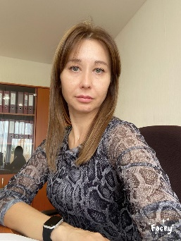
Контрольно-счетная палата муниципального образования «город Свирск»  www.svirsk.ru  Председатель Александрова Елена Владиславовна  Решение Думы муниципального образования «город Свирск» от 30.11.2021 №14/67-ДГ  юридическое лицо  Соглашение о взаимодействии  665420, г. Свирск, ул. Ленина, дом 33  Тел/факс (395 73) 2-21-81  E-mail: ksp@svirsk.ru | 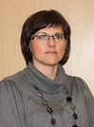
Контрольно-счетная палата города Тулуна  www.ksp-tulun.ru  Председатель Калинчук Лариса Васильевна  Решение Думы городского округа муниципального образования – «город Тулун» от 28.06.2023 № 28 Р/-ДГО  юридическое лицо  Соглашение о взаимодействии  665268, г. Тулун, улица Ленина, 122, офис 313  Тел./ факс: (395 30) 4-12-98, 4-12-84  KSPtulun-2013@yandex.ru | 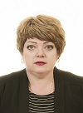
Контрольно-счетная палата города Усолье-Сибирское  www.krk.usolie-sibirskoe.ru  Председатель Налетова Елена Александровна  Решение Думы города Усолье-Сибирское от 26.09.2024 года № 57/8  юридическое лицо  Соглашение о взаимодействии  665452, г. Усолье-Сибирское, улица Ватутина, дом 10  Тел.: (395 43) 6-75-87, 6-75-06  Факс: (395 43) 6-75-87  E-mail: ksp@usolie-sibirskoe.ru | 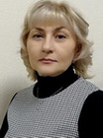
Контрольно-ревизионная комиссия города Усть-Илимска  www.krk.ust-ilimsk.ru  Председатель Неганова Эльвира Константиновна  Решение Городской Думы города Усть-Илимска от 26.01.2022 г. № 33/229  юридическое лицо  Соглашение о взаимодействии  666683, г. Усть-Илимск, ул. Героев труда, дом 38  Тел.: (395 35) 98-160  Факс: (395 35) 98-265  E-mail: blinova_na@ust-ilimsk.ru | 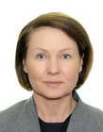
Контрольно-счетная палата города Черемхово  admcher.ru  Председатель Енина Юлия Владимировна  Решение Думы муниципального образования «город Черемхово» от 30.09.2021 г. № 13/5-ДГ  юридическое лицо  Соглашение о взаимодействии  665415, г. Черемхово, ул. Ф.Патаки, дом 6  Тел.: (395 46) 5-26-92  Факс: (395 46) 5-31-28  E-mail: kspcher@rambler.ru | 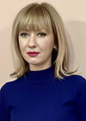

МУНИЦИПАЛЬНЫЕ РАЙОНЫ
Контрольно-счетная палата муниципального образования «Аларский район»  ksp.kutulik.ru  Председатель Бардаева Ольга Геннадьевна  Решение Думы муниципального образования «Аларский район» от 26.11.2021 № 7/140-РД  юридическое лицо  Соглашение о взаимодействии  669452, Иркутская область, п. Кутулик, ул. Советская, дом 49  Тел.: (395 64) 37-229  E-mail: bardaeva-olga@mail.ru | 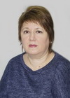
Контрольно-счетная палата муниципального образования Балаганский район  balagansk.irksp.ru  Председатель Метелева Галина Ивановна  Решение Думы МО «Балаганский район» от 25.10.2021 № 8/5-РД  юридическое лицо  Соглашение о взаимодействии  666391, Иркутская область, п. Балаганск, ул. Ангарская, дом 91  Тел.: (395 48) 50-3-66; 8(958)851-05-98  E-mail: ksp_balagansk@mail.ru | 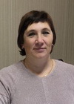
Контрольно-счетная палата муниципального образования «Баяндаевский район»  kspbaynday.irksp.ru  Председатель Манжуев Юрий Сергеевич  Решение Думы муниципального образования «Баяндаевский район» от 29.10.2024 № 2/4  юридическое лицо  Соглашение о взаимодействии  669120, Иркутская область, с. Баяндай, улица Бутунаева, дом 2  Тел.: (395 37) 9-10-61  Факс: (395 37) 9-12-40  Факс: (395 37) 9-12-12  E-mail: kspbaynday@yandex.ru | 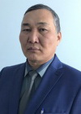
Ревизионная комиссия муниципального образования г. Бодайбо и района  bodaybo.irksp.ru  Председатель Шушунова Ольга Михайловна  решение Думы г. Бодайбо и района от 14.02.2013 №18  юридическое лицо  Соглашение о взаимодействии  666904, Иркутская область, г. Бодайбо, улица Урицкого, дом 33  Тел.: (395 61) 5-12-00  Факс: (395 61) 5-16-04  E-mail: revcom.bodaybo@yandex.ru | 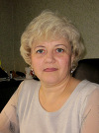
Контрольно-счетная палата муниципального образования «Боханский район»  bohan.irkobl.ru  Председатель Тарнуева Елена Анатольевна  Решение Думы муниципального образования «Боханский район» от 29.12.2021 № 141  Соглашение о взаимодействии  669311, Иркутская область, п. Бохан, улица Ленина, дом 83  Тел./ факс: (395 38) 25-0-84  E-mail: ksp-bohan@mail.ru | 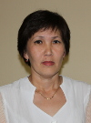
Контрольно-счетный орган муниципального образования «Братский район»  bratsk-raion.ru  Председатель Беляева Елена Николаевна  Решением Думы Братского района от 24.11.2021 №243  Соглашение о взаимодействии  665717, г.Братск, ул. Комсомольская, 28А  Тел.: (395 3) 411-126  E-mail: audit.mobra@mail.ru | 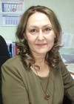
Контрольно-счетная комиссия муниципального образования «Жигаловский район»  zhigalovo.irksp.ru  Председатель Рудых Альбина Михайловна  Решение Думы муниципального образования «Жигаловский район» от 23.01.2024 № 85  юридическое лицо  Соглашение о взаимодействии  666402, Иркутская область, п. Жигалово, улица Советская, дом 25  Тел.: (395 51) 3-10-73  E-mail: ksk_38_14@mail.ru | 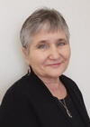
Контрольно-счетная палата муниципального образования «Заларинский район»  kspzalari.irksp.ru  Председатель Кантонист Татьяна Степановна  Решение Думы муниципального образования «Заларинский район» от 21.11.2023 № 46  юридическое лицо  Соглашение о взаимодействии  665322, р.п. Залари, ул. Ленина, 103  Тел.: 8(950)086-76-80  E-mail: zalari-ksp@mail.ru | 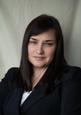
Контрольно-счетная палата Зиминского районного муниципального образования  rzima.irksp.ru  Председатель Шульгина Елена Валерьевна  Решение Думы Зиминского районного муниципального образования от 29.03.2006 № 169  юридическое лицо  Соглашение о взаимодействии  665380, г. Зима, ул. Ленина, дом 5  Тел.: (395 54) 3-11-49  Факс: (395 54) 3-12-14  E-mail: zima.rksp@mail.ru | 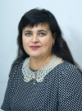
Контрольно-счетная палата Иркутского районного муниципального образования  irkraion.irksp.ru  Председатель Прозорова Наталья Борисовна  Решение Думы Иркутского районного муниципального образования от 24.02.2022 № 33-238/рд  юридическое лицо  Соглашение о взаимодействии  664001, г. Иркутск, ул. Декабрьских Событий, 119а  Тел.: (3952) 718-013, 718-041  E-mail: ksp-irkutsk@mail.ru | 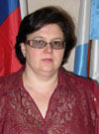
Контрольно-счетная комиссия Казачинско-Ленского муниципального района  ksk-klr.irksp.ru  Председатель Кутимская Татьяна Олеговна  Решение Думы Казачинско-Ленского муниципального района от 28.02.2023 №254  юридическое лицо  Соглашение о взаимодействии  666511, Иркутская область, с. Казачинское, ул. Советская, дом 4  Тел: (395 62) 2-12-72  E-mail: ksk_klr@mail.ru | 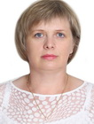
Контрольно-счетная палата муниципального образования «Катангский район»  katanga.irksp.ru  Председатель Башмаков Андрей Олегович  Решение Думы муниципального образования «Катангский район» от 17.12.2020 № 5/3  юридическое лицо  Соглашение о взаимодействии  666611, Иркутская область, Катангский район, с. Ербогачен, ул. Лесная, д. 4  Тел.: (395 60) 21-379  E-mail: ksp25216@yandex.ru | 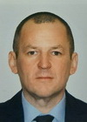
Контрольно-счетная палата муниципального образования «Качугский район»  kachug.irksp.ru  Председатель Литвинова Ольга Ивановна  Решение Думы муниципального образования «Качугский район» от 19.03.2021 № 48  юридическое лицо  Соглашение о взаимодействии  666202, Иркутская область, п. Качуг, ул. Ленских Событий, дом 29  Тел.: (395 40) 313-30  E-mail: kachugksp@lenta.ru | 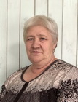
Контрольно-счетная палата муниципального образования «Киренский район»
kspkirensk.irksp.ru
юридическое лицо
Соглашение о взаимодействии
666703, г. Киренск, ул. Красноармейская, дом 5
Тел.: (395 68) 4-42-66
E-mail: kspkirensk@yandex.ru
Контрольно-счетная палата муниципального образования «Куйтунский район»  kuitun.irksp.ru  Председатель Костюкевич Андрей Алексеевич  Решение Думы муниципального образования «Куйтунский район» от 09.07.2021 № 166  юридическое лицо  Соглашение о взаимодействии  665302, Иркутская область, п. Куйтун, ул. Карла Маркса, дом 18  Тел.: (395 36) 5-22-95 (доб. 1007)  E-mail: ksp_kuitun@mail.ru | 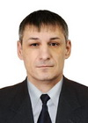
Контрольно-счетная палата муниципального образования Мамско-чуйского района  kspmama.irksp.ru  Председатель Ананьина Наталья Николаевна  Решение Думы муниципального образования Мамско-чуйского района от 03.03.2022 № 98  юридическое лицо  Соглашение о взаимодействии  666811, Иркутская область, п. Мама, ул. Советская, дом 10  Тел.: (395 69) 2-11-25  Факс: (395 69) 2-11-25  E-mail: anan_1958@mail.ru | 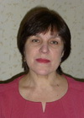
Контрольно-счетная палата МО «Нижнеилимский район»  nilim.irkobl.ru  Председатель Кияница Олег Викторович  Решение Думы Нижнеилимского муниципального района от 31.03.2021 № 96  юридическое лицо  Соглашение о взаимодействии  665653, г. Железногорск-Илимский, квартал 8, дом 20  Тел.: (395 66) 3-31-39  E-mail: ksp_nilim@mail.ru | 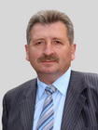
Контрольно-счетная палата муниципального района муниципального образования «Нижнеудинский район»  nurksp.irksp.ru  Председатель Никитюк Алевтина Николаевна  Решение Думы муниципального образования «Нижнеудинский район» от 21.10.2021 № 34  юридическое лицо  Соглашение о взаимодействии  665106, г. Нижнеудинск, ул. Октрябрьская, дом 1  Тел.: (395 57) 7-07-41  E-mail: nurksp@rambler.ru | 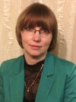
Контрольно-счетная комиссия муниципального образования «Нукутский район»  nukut.irkobl.ru  Председатель Николаева Марина Александровна  Решение Думы МО «Нукутский район» от 28.10.2021 № 61  юридическое лицо  Соглашение о взаимодействии  669401, Иркутская область, п. Новонукутский, ул. Ленина, 26  Тел.: (395 49) 22-1-53  Факс: 21-1-46  E-mail: nikolaeva-ksk@mail.ru | 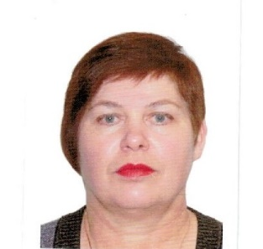
Контрольно-счетная палата Ольхонского районного муниципального образования  olkhon.irksp.ru  Председатель Убонеева Римма Леонидовна  Решение Думы Ольхонского районного муниципального образования от 25.02.2010 № 29  юридическое лицо  Соглашение о взаимодействии  666130, с. Еланцы, ул. Пенкальского, 14  Тел.: (395 58) 52-4-26  Факс: 52-4-26  E-mail: ksp-olkhon@mail.ru | 
Контрольно-счетная палата Осинского муниципального района  osaadm.ru  Председатель Балдыханов Владимир Николаевич  Решение Думы муниципального образования Осинский район от 10.03.2021 № 89.  Соглашение о взаимодействии  669200, Иркутская область, с. Оса, ул. Свердлова, дом 59  Тел.: (395 39) 31-1-90  Факс: (395 39) 31-1-90  E-mail: ksp-osa@yandex.ru | 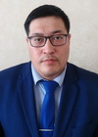
Контрольно-счетная палата муниципального образования «Слюдянский район»  sludyanka.ru  Председатель Щепелина Раиса Антоновна  Решение Думы муниципального образования Слюдянский район от 29.02.2012  Соглашение о взаимодействии  665904, г. Слюдянка, ул. Ржанова, 2  Тел.: (395 44) 52-1-72  E-mail: ksp@sludyanka.ru | 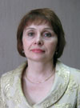
Контрольно-счетная палата муниципального района муниципального образования «Тайшетский район»  ksptairai.irksp.ru  Председатель Щербаков Александр Александрович  Решение Думы Тайшетского района от 26.09.2023 №302  юридическое лицо  Соглашение о взаимодействии  665000, г. Тайшет, ул. 59 ВЛКСМ, 88/7  Тел.: (395 63) 2-07-10  Факс: (395 63) 2-07-10  E-mail: ksptai@mail.ru | 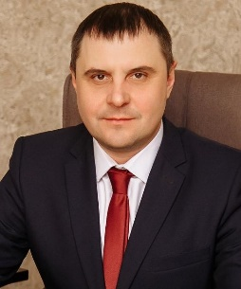
Контрольно-счетная палата муниципального образования «Тулунский район»  tulunr.irkobl.ru  Руководитель Федорова Лидия Александровна  Решение районной Думы муниципального образования «Тулунский район» от 24.11.2020 № 186  юридическое лицо  Соглашение о взаимодействии  665268, г. Тулун, ул. Ленина, дом 75  Тел.: (395 30) 2-10-17  E-mail: ksptulray@mail.ru | 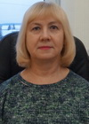
Контрольно-счетная палата Усольского муниципального района Иркутской области  usolie-raionkrk.irksp.ru  Председатель Ковальчук Ирина Валерьевна  Решение Думы Усольского муниципального района от 05.03.2018 № 36  Соглашение о взаимодействии  665479, Иркутская область, Усольский район, п.Белореченский, 100  Тел: (395 43) 3-60-86  E-mail: kspus21@mail.ru | 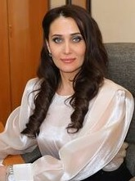
Контрольно-ревизионная комиссия Усть-Илимского муниципального округа  uiraion.irksp.ru  Председатель Багдасарова Галина Николаевна  Решение Думы Усть-Илимского муниципального округа от 29.09.2024 № 1/23  юридическое лицо  Соглашение о взаимодействии  666671, г. Усть-Илимск, ул. Комсомольская, дом 11  Тел.: (395 35) 7-78-43  Факс: (395 35) 7-55-88  E-mail: kso.uirajon@mail.ru | 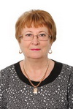
Контрольно-счетная комиссия Усть-Кутского муниципального образования  kskukmo.irksp.ru  Председатель Промыслова Оксана Викторовна  юридическое лицо  Соглашение о взаимодействии  666793, г. Усть-Кут, ул. Халтурина, дом 52  Тел.: (395 65) 5-60-95  Факс: (395 65) 5-70-43  E-mail: ksk_duma_ukmo@mail.ru | 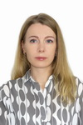
Контрольно-счетный орган муниципального образования «Усть-Удинский район»  adminust-uda.ru  Председатель Пирва Виктор Александрович  Решение Думы муниципального образования «Усть-Удинский район» от 01.11.2011 № 26/2-РД  юридическое лицо  Соглашение о взаимодействии  666352, Иркутская область, р.п. Усть-Уда, ул. Комсомольская, дом 19  Тел.: (395 45) 31-217  E-mail: ksoust-uda@irmail.ru | 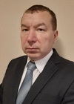
Контрольно-счетная палата Черемховского районного муниципального образования  cher.irkobl.ru  Председатель Кудлай Анна Анатольевна  Решение Думы Черемховского районного муниципального образования от 30.03.2022 № 184  юридическое лицо  Соглашение о взаимодействии  665413, г. Черемхово, ул. Куйбышева, дом 20  Тел.: (395 46) 5-25-04  Факс: (395 46) 5-28-67  E-mail: kspchrmo@mail.ru | 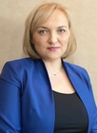
Контрольно-счетная палата Чунского муниципального округа  chuna.irkobl.ru  Председатель Федорук Анастасия Сергеевна  Решение Думы Чунского муниципального округа Иркутской области от 25.09.2024 №5  юридическое лицо  Соглашение о взаимодействии  665513,р.п. Чунский, ул. Комарова, дом 11  Тел.: (395 67) 2-12-13  Факс: (395 67) 2-15-00  E-mail: chuna.ksp@mail.ru | 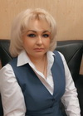
Контрольно-ревизионная палата Шелеховского района  shel.irksp.ru  Председатель Рогачева Людмила Алексеевна  Решение Думы Шелеховского муниципального района от 25.11.2021 № 43-рд  юридическое лицо  Соглашение о взаимодействии  666034, г. Шелехов, ул. Ленина, 15  Тел.: (395 50) 4-41-36  Факс: (395 50) 4-41-36  E-mail: rogacheva@sheladm.ru | 
Контрольно-счетная палата муниципального образования «Эхирит-Булагатский район»  ehirit.ru  Председатель Тухалова Елена Николаевна  Решение Думы муниципального образования «Эхирит-Булагатский район» от 31.03.2021 № 99  юридическое лицо  Соглашение о взаимодействии  669001, Иркутская область, п. Усть-Ордынский, ул. Балтахинова, 20  Тел.: (395 41) 3-31-28  E-mail: kspehirit@mail.ru | 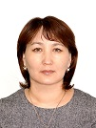

ГОРОДСКИЕ И СЕЛЬСКИЕ ПОСЕЛЕНИЯ
Ревизионная комиссия города Железногорска-Илимского  zhel-ilimskoe.irkobl.ru  Председатель Скороходов Андрей Иванович  Решение Думы Железногорск-Илимского городского поселения от 24.10.2017 № 18  юридическое лицо  Соглашение о взаимодействии  665653, г. Железногорск-Илимский, квартал 8, дом 20  Тел.: (395 66) 32-497  Факс: (395 66) 30-200  E-mail: revkom-ilim2@mail.ru | 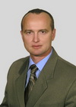
Контрольно-счетная палата Нижнеудинского муниципального образования  n-udinsk.irksp.ru  Председатель Самохина Елена Ивановна  Решение Думы Нижнеудинского муниципального образования от 30.05.2012 № 14  юридическое лицо  Соглашение о взаимодействии  665106, г. Нижнеудинск, ул. Ленина, 40  Тел.: (395 57) 7-06-15  E-mail: ksp_nmo2019@mail.ru | 
Ревизионная комиссия муниципального образования «Усть-Ордынское»  Председатель Сушкеев Лубсан Анатольевич  Распоряжение Думы муниципального образования «Усть-Ордынское» от 02.03.2020 №1  Соглашение о взаимодействии  669001, Иркутская область, п. Усть-Ордынский, ул. Балтахинова, дом 19  Тел.: (395 41) 3-10-42  E-mail: lsushkeev@mail.ru | 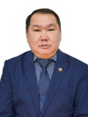
Контрольно-счетная палата Тайшетского городского поселения  taishet.irksp.ru  Председатель Богатырева Елена Валерьевна  Решение Думы Тайшетского городского поселения от 25.11.2021 №258  юридическое лицо  Соглашение о взаимодействии  Иркутская обл., г/п Тайшет, ул.Свободы 4-4а  Тел: (395 63) т. 2-03-45  E-mail: ksp_tgp@rambler.ru | 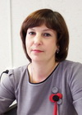
Контрольно-счетная палата Байкальского городского поселения  www.gorod-baikalsk.ru  Председатель Дурных Андрей Васильевич  Решение Думы Байкальского городского поселения от 25.01.2019г. № 3-4гд  Соглашение о взаимодействии  665930, Иркутская область, г.Байкальск, мкр.Южный, квартал 3, дом 16  Тел: 8 (395-42) 3-21-89  E-mail: ksp@admbaik.ru | 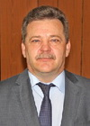
Контрольно-ревизионная комиссия МО «Кутулик»
665452, Иркутская область, Аларский район, п.Кутулик, ул.Матвеева, д.2
Тел: (395 64) 3-71-54,
факс: (395 64) 3-73-24
E-mail: adm.kutulik@mail.ru
Ревизионная комиссия Слюдянского муниципального образования  www.gorod-sludyanka.ru  Председатель Кашапова Румина Викторовна  Решение Думы Слюдянского муниципального образования от 25.04.2024 №40 V-ГД  юридическое лицо  Соглашение о взаимодействии  665904, Иркутская область, г.Слюдянка, ул. Советская, дом 34  Тел: (395 44) 52-9-09  E-mail:kashapova.rumina@yandex.ru | 